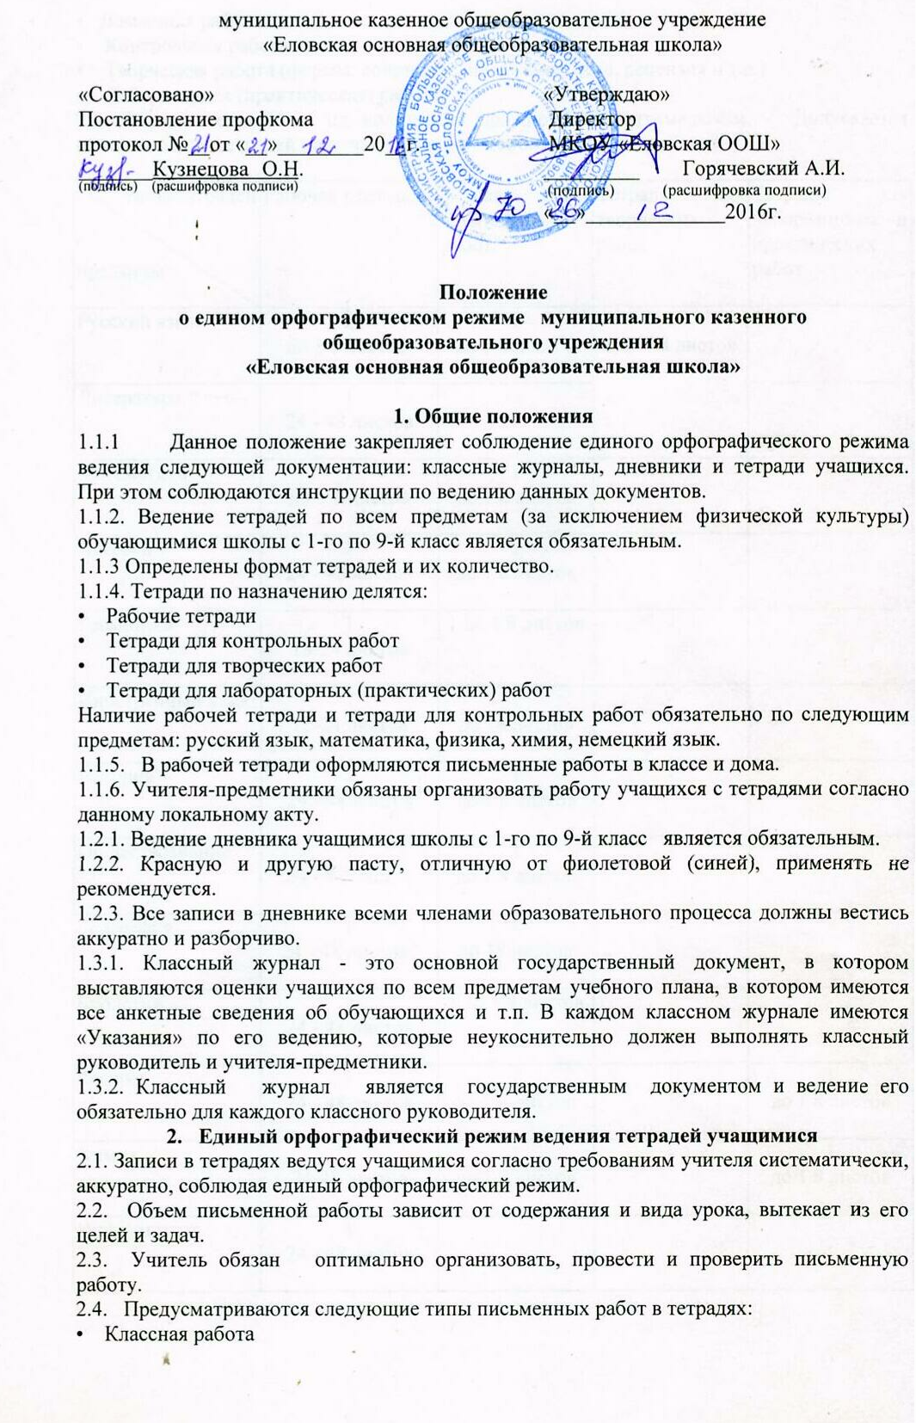
• Домашняя работа
• Контрольная работа
• Творческая работа (формы: сочинение, изложение, эссе, рецензия и т.д.)
• Лабораторная (практическая) работа.
2.5. Формат тетрадей и их количество должно быть оптимальным. Допускается использование тетрадей на печатной основе дополнительно к рабочей.

типы тетрадей  предметы | Рабочая тетрадь | Тетрадь для контрольных работ | Тетрадь для творческих работ |  | Тетрадь для лабораторных и практических работ
Русский язык | 2  до 1 8 листов. | 1  до 1 8 листов | 1  1 8 - 48 листов
Литература | 1  24 - 48 листов | - | 1  1 8 - 48 листов | -
Математика | 2  до 1 8 листов | 1  до 1 8 листов | - | -
Алгебра | 2  24 - 48 листов | 1  до 1 8 листов | - | -
Геометрия | 1  18-24 листов | 1 до 1 8 листов | - | -
Иностранный язык | 1  12-24 листов | 1  до 18 листов | - | -
История | 1  24 - 48 листов | 1  до 1 8 листов | - | -
Обществознание | 1  24 - 48 листов | 1  до 1 8 листов | - | -
География | 1  24 - 48 листов ' | 1  до 18 листов | - | -
Биология | 1  24 - 48 листов | 1 до 1 8 листов | - | -
Физика | 1  24 - 48 листов | 1  до 1 8 листов | - | 1  до 1 8 листов
Химия | 1  24-48 листов | 1  до 1 8 листов | - | 1  до 1 8 листов
Информатика | 1  24 - 48 листов | - | - | -

2.6. Титульный лист тетради должен содержать информацию о предмете, типе тетради по назначению, название школы, класс, фамилию, имя учащегося:
Тетрадь
для (контрольных) работ
по математике (русскому языку)
ученика 5 класса
Еловской школы
Василевского
Егора
2.7. Во всех тетрадях обязательно наличие полей по внешнему краю страниц, ширина - не менее 4 клеток.
2.8. Во всех выполняемых в тетради классных работах обязательно наличие даты (в домашней работе дата не записывается):
- в тетрадях по русскому языку и литературе - прописью по центру,
- в тетрадях по иностранному языку - прописью по центру на соответствующем языке,
- в тетрадях по остальным предметам - цифрами на полях.
2.9. Выполняемая в тетради работа должна иметь заголовок: вид работы или тема урока.
2.10. Текст в тетрадях должен быть разделён на абзацы по смыслу. Начало абзаца всегда пишется с красной строки. Текст в тетрадях «в линеечку» пишется на каждой строке, а в тетрадях «в клеточку» - через клеточку. Между работами должен оставаться промежуток не менее чем 4 клетки или две строки. Между столбиками примеров пропускается 3 клетки.
2.11. Основной текст пишется только фиолетовой (синей) пастой. Для выделений текста и подчёркиваний используется простой карандаш и линейка. Однако допустимо использование по указанию или разрешению учителя пасты других цветов. Недопустимо использование фломастеров и маркеров, оставляющих след на обратной стороне листа.
2.12. В тетрадях иллюстрации выполняются карандашом (по мере необходимости, по указанию или разрешению учителя).
2.13. Ошибка, допущенная обучающимся, аккуратно зачёркивается карандашом или ручкой один раз и сверху или рядом пишется другой вариант ответа. Недопустимо:
• использование корректора,
• заключение ошибки в знак «скобки»,
• перечеркивание ошибки несколько раз.

- Режим и порядок проверки тетрадей учащихся учителями-предметниками
3.1. Учителя - предметники обязаны регулярно осуществлять проверку тетрадей с целью установления:
• наличия работ,
• качества выполняемых заданий, подлежащих оцениванию,
• характер ошибок, допускаемых учащимися, для принятия мер по их устранению.
  - Периодичность и сроки проверки тетрадей должны быть оптимальными для эффективной организации процесса обучения.

класс  предметы | 5 | 6-8 | 9
Русский язык  1 | 1 -ое полугодие все домашние и классные работы, 2-е - ежедневно проверяются у слабых, остальных - наиболее значимые работы | ежедневно проверяются у слабых, у остальных - наиболее значимые работы | 1 раз в неделю домашние или классные по усмотрению учителя
Литература | не менее одного раза в месяц
Математика | 1-ое полугодие все домашние и классные работы. 2-е - ежедневно проверяются у слабых, остальных - наиболее значимые работы | ежедневно проверяются у слабых, у остальных - наиболее значимые работы | не менее одного раза в месяц домашние или классные по усмотрению учителя
Иностранный язык | Каждый урок домашние или классные по усмотрению учителя | 1 раз в неделю домашние или классные по усмотрению учителя | не менее одного раза в месяц домашние или классные по усмотрению учителя
История | не менее одного раза в месяц
Обществознание | не менее одного раза в месяц
География | не менее одного раза в месяц
Биология | не менее одного раза в месяц
Физика | не менее одного раза в месяц
Химия | не менее одного раза в месяц
Информатика | не менее одного раза в месяц

3.2.Тетради для контрольных работ проверяются по мере проведения работ, предусмотренных тематическим планированием, к следующему уроку.
3.3.Тетради для творческих, лабораторных и практических работ проверяются по мере проведения работ, предусмотренных тематическим планированием, в течение недели.
3.4. При проверке учитель помечает ошибки, делает поясняющие пометки, выставляет оценки.
3.5. Все учителя-предметники должны помечать грамматические ошибки, но наличие этих ошибок не должно напрямую влиять на оценку за работу (если эти работы не из областей: русский язык, литература, иностранный язык)
3.6. Учитель помечает ошибки следующим образом:
• подчёркивает ошибку,
• зачёркивает ошибку,
• подписывает правильный ответ,
• в тетрадях по русскому языку выносит поясняющие пометки на поля:
V - «галочка» - пунктуационная ошибка,
I - «палочка» - орфографическая ошибка,
Г-грамматические ошибки,
Z - «зет» - оформление нового абзаца,
